Дидактические игры на вежливость.

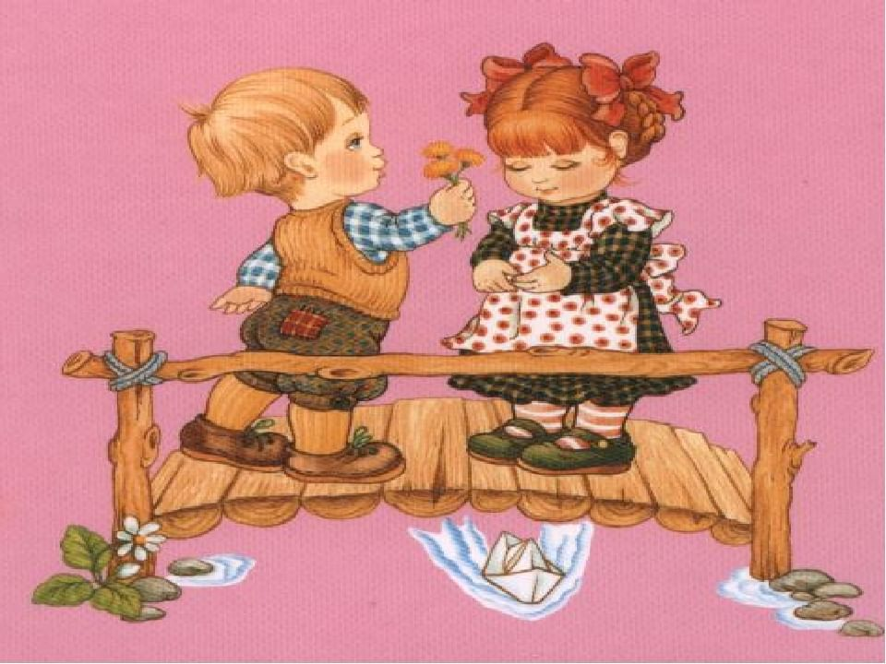

«Давайте познакомимся!»
Цель: закреплять умение детей знакомиться, называть свое имя, употреблять в своей речи вежливые слова.
Материал: кукла.
Ход игры
К детям «пришла в гости» новая кукла. Она желает познакомиться.
Воспитатель. Давай познакомимся, меня зовут Анна Александровна, а тебя? Очень приятно!
Дети по очереди подходят к кукле и знакомятся. Кто познакомился с куклой, то может знакомиться с детьми группы.
«Кто главный?»
Цель: создать условия в умении называть членов своей семьи; подводить к пониманию, что в мире главные - и дети, и взрослые; воспитывать любовь и уважение к своей семье.
Материал: «Семейное дерево»; иллюстрации с изображением того, что делает мама, папа, бабушка, дедушка, ребенок.
Ход игры
Воспитатель предлагает детям по очереди назвать членов своей семьи и назвать: кто чем занимается, кто что делает в семье. Если ребенку трудно назвать, кто что делает в семье, то ему в этом помогут иллюстрации. Дети называют, кто главный в семье и почему они так считают. В конце игры следует определить, что главные в мире все - и дети, и взрослые.
«Девочка заболела».
Цель: совершенствовать знания детей о труде врача; воспитывать чуткость, желание помогать больному.
Материал: кукла, кровать, телефон, кукла-врач.
Ход игры
Воспитатель предлагает детям прислушаться, ведь кто-то плачет.
Воспитатель. Возможно, кто-то из вас? Нет, это кукла Настенька плачет. Как вы думаете почему? (Воспитатель касается рукой лица куклы.)
Настенька заболела. Что нужно делать? Так, отнести нашу куклу в кроватку. Как помочь кукле? Кого необходимо вызвать? (Воспитатель вызывает по игрушечному телефону врача.)
«Появляется кукла-доктор», которая «слушает больную куклу», «смотрит горло», «назначает постельный режим и лечебный чай».
Воспитатель. Дети, какое настроение у куклы? Какое настроение будет, когда она выздоровеет? (Дети мимикой показывают настроение.)
«Оцени поступок».
Цель: с помощью сюжетных картинок развивать представления детей о добрых и плохих поступках; характеризовать и оценивать поступки; воспитывать чуткость, доброжелательность.
Материал: сюжетные картинки.
Ход игры
Дети работают в парах. Каждой паре воспитатель предлагает сюжетную картинку. Дети должны рассмотреть картинку, описать, что видят и оценить поступок. Например: двое детей рассказывают по очереди: «Мальчик забрал у девочки мяч, девочка плачет. Мальчик сделал плохо, так делать нельзя».
«Как зовут членов семьи».
Цель: создать условия для закрепления умений у детей четко называть членов своей семьи; развивать память, связную речь; воспитывать любовь к своей семье.
Ход игры
Дети стоят в кругу и по очереди называют членов своей семьи. Например: «Я живу с мамой Наташей, папой Сашей, братом Владиком. У меня есть бабушка Лида, бабушка Вера, дедушка Гриша и дедушка Павел».
«Мое имя».
Цель: закреплять умение детей четко называть свое имя.
Материал: мяч.
Ход игры
Дети стоят в кругу, передают друг другу мяч и называют свое имя.
«Да или нет».
Цель: создать условия для формирования у детей желание беречь здоровье и здоровье других детей; учить понимать: что можно делать, а что - нет.
Ход игры
Воспитатель предлагает поиграть в игру.
Воспитатель. Я буду называть ситуации, а вы, если так можно делать, - хлопаете в ладоши, если нельзя - топаете ногами. Например: можно играть спичками; можно ровно сидеть за столом; во время еды не следует разговаривать: не умываться утром; нельзя брать в руки острых предметов; нельзя прыгать с высоких горок; необходимо мыть руки после возвращения с прогулки и т.д.
«Кто где живет».
Цель: создать условия для умения у детей называть свой домашний адрес; развивать память, внимание.
Ход игры
Воспитатель. Мальчик Витя самостоятельно пошел гулять по улицам города и заблудился. Что делать? Он не знает своей домашнего адреса. А вы знаете свой адрес?
Дети по очереди называют свой домашний адрес. Например: «Я живу в городе Абакане, на улице Кирова, в доме № 20, квартира № 25».
Если ребенку трудно назвать свой адрес, то воспитатель ему помогает.
«Маленькие помощники».
Цель: подводить детей к пониманию, что нужно помогать родным людям и дарить им свою любовь; учить детей рассказывать о своей помощи в своей семье; развивать связную речь, мышление.
Материал: ящик, мишка.
Ход игры
К детям «пришел расстроенный мишка». Он «поссорился с мамой», потому что «не хотел убирать на место свои игрушки». А теперь не знает, как помириться с мамой.
Воспитатель. Ребята, вы обижаетесь на родных, когда они вас ругают? Родных нужно любить и помогать им. Как вы помогаете дома своим родным? У меня есть бабушкина шкатулка, всю свою помощь вы сложите в нее, а саму шкатулку подарим мишке для того, чтобы он также учился помогать своей маме и не забывал об этом.
Дети по очереди рассказывают о том, как они помогают дома маме, папе, брату, сестренке, бабушке, дедушке, а свои рассказы кладут в сундук. Медвежонок «благодарит» детей за «волшебную шкатулку» и возвращается в лес мириться с мамой и помогать ей.
«Ласковое слово».
Цель: создать условия для умения у детей называть слова ласково, с любовью обращаться к своим родным; развивать связную речь, мышление; воспитывать любовь к своей семье.
Материал: мяч.
Ход игры
Воспитатель бросает мяч ребенку и предлагает назвать определенное слово ласково: например, мама - мамочка, папа - папочка т.д.
«Комплименты».
Цель: создать условия для умения детей говорить друг другу комплименты; развивать речь, мышление; воспитывать дружелюбие.
Ход игры
Дети образуют круг, берутся за руки. Сначала воспитатель начинает говорить ребенку, которого держит за руку справа. Например: «Миша, ты сегодня такой вежливый!»
Далее ребенок обращается к ребенку, которого он держит за руку справа. Если ребенку трудно произнести комплимент, то ему помогают другие дети.
«Вежливые слова».
Цель: создать условия для умения детей употреблять в своей речи вежливые слова; учить понимать, что вежливость - это хорошее качество человека; развивать речь детей, память, воспитывать вежливость и обходительность.
Материал: котик, сумка.
Ход игры
Воспитатель предлагает детям «сложить» в сумку вежливые слова и подарить котику эту сумку. Дети по очереди говорят в сумку вежливые слова, например: «пожалуйста», «спасибо», «извини» и т.д.
«Клубочек волшебных слов».
Цель: создавать условия для умения у детей употреблять в своей речи «волшебные» слова; воспитывать вежливость, доброжелательность.
Материал: клубочек из ниток.
Ход игры
Воспитатель предлагает детям намотать на клубок нить из «волшебных» слов. Дети говорят по очереди «волшебные» слова и наматывают в клубок нить.
«Помоги зайчику».
Цель: создавать условия для умения у детей употреблять в своей речи «волшебные» слова; развивать память, речь; воспитывать доброжелательность.
Материал: игрушечный зайчик.
Ход игры
Воспитатель предлагает детям подарить зайчику «волшебные» слова. Дети по очереди подходят к зайчику и говорят ему «волшебные» слова. Например: «спасибо», «пожалуйста», «добрый день» и другие.
«Цветок доброты».
Цель: создавать условия для умения у детей говорить комплименты, вежливые слова; развивать речь ребенка, память, фантазию; воспитывать доброжелательность.
Материал: игрушечная Баба-Яга, ваза, цветы.
Ход игры
Воспитатель предлагает детям подарить Бабе-Яге цветок, говоря добрые слова. Дети берут по одному цветку, подходят к Бабе-Яге, дарят ей цветок и говорят комплименты или вежливые слова, ставят цветок в вазу. Например: «Бабушка, стань, пожалуйста, доброй!» Или: «Бабушка, я тебя люблю!» И другие.
«Я - мальчик, ты – девочка».
Цель: создавать условия для умения у детей различать свой пол; развивать мышление, внимание.
Ход игры
Дети образуют круг и по очереди называют свой пол. Например: «Я - мальчик, потому что у меня короткие волосы, я ношу брюки, рубашку!» Или: «Я - девочка, потому что у меня есть косички, я одета в платье!» и т.д.
«Я опишу, а ты отгадай!».
Цель: создавать условия для умения у детей по описанию отгадывать пол ребенка; развивать внимательность.
Ход игры
Воспитатель предлагает угадать: кого он описывает - мальчика или девочку. Например: «Этот ребенок одет в великолепную розовое платье, на голове у нее завязаны хвостики!» Или: «У этого ребенка короткие волосы, одет в шорты, футболку!» и т.д.
«Почему у меня такая одежда».
Цель: создавать условия у детей для умения определять свой пол по одежде; развивать мышление, речь, внимание.
Ход игры
Воспитатель предлагает детям рассказать, почему у них такая одежда. Дети по очереди рассказывают: «У меня штаны и рубашка, потому что я-мальчик!» Или: «У меня юбка с украшениями и хорошая кофточка, потому что я - девочка» и т.д.

«Я умею уступать».
Цель: создавать условия для уважительного отношения к друг другу, уступать, делиться; воспитывать дружелюбие.
Материал: игрушки, конфеты, яблоко, стульчик.
Ход игры
Воспитатель предлагает детям рассказать: умеют они уступить или поделиться. Для подсказки на столе лежат игрушки, конфеты, яблоко, а рядом со столом стоит стульчик. Дети рассказывают: «Я умею уступить игрушку, я умею делиться конфеткой» и т.п.
.«Приветствие-прощание».
Цель: создавать условия для формирования представлений у детей о том, когда люди здороваются, прощаются; развивать память, внимательность.
Материал: игрушечные мишка и зайка.
Ход игры
Воспитатель предлагает детям «научить» лесных зверюшек здороваться и прощаться, а также объяснить им, когда именно прощаются, а когда - здороваются. Например: когда человек приходит в гости, он говорит: «Добрый день» и т.д. Если дети затрудняются назвать, когда необходимо здороваться, прощаться, то воспитатель предлагает проиграть похожие ситуации.

